

Abdruck honorarfrei, Beleg erbeten, Bildmaterial auf Anfrage
Pressetext

Wenn der Mond verrückt spielt
Edita Christ aus Hofheim im Taunus lässt in ihrem Bilderbuch „Die kunterbunte Nacht“ den Mond mit Farben spielen – mit grauen Folgen


Tagaus, tagein können die Menschen die farbenfrohe Welt genießen und sich abends an dem leuchtenden Sonnenuntergang mit seinem Farbspektakel erfreuen. Nachts, wenn der Mond aufgeht, ist die Welt dann schwarz-weiß und alle haben die Augen zu. Doch der Mond will auch einmal die Aufmerksamkeit der Menschen auf sich ziehen und bittet und bettelt so lange, bis ihm die Sonne ihren Farbkasten leiht. Übermütig und glücklich streicht der Mond sich an. In der Nacht leuchtet er mit den tollsten Farben auf die Erde und wird von den Menschen bewundert. Doch schon in der nächsten Nacht freuen sich die Menschen überhaupt nicht mehr. Als der Mond erfährt, was er angerichtet hat, wird er ganz ohne Farbe puterrot im Gesicht.

Lange Jahre arbeitete die Autorin und Lehrerin Edita Christ als Erlebnispädagogin und hatte so viel mit Kindern zu tun. Bei der Arbeit mit ihnen kam sie auch zu ihrer Buch-Idee. „Die dem Buch zugrunde liegende Geschichte habe ich für Nachtwanderungen mit Kindergruppen geschrieben“, erzählt sie. Unter dem Nachthimmel sieht man die Welt in schwarz-weiß, dennoch denkt man kaum über das farbige Leben am Tag nach, stellt Christ fest: „Nur selten machen wir uns Gedanken darüber, wie es wäre, wenn es keine Farben in der Welt gäbe.“ Genau das passiert in ihrem neuen Bilderbuch „Die kunterbunte Nacht“.
Der Mond sieht das farbenprächtige Spiel der Sonne und bemerkt, wie die Menschen ihren schönen Untergang bewundern. Er wird eifersüchtig und möchte, dass die Menschen auch ihn einmal so bestaunen. Er kullert zur Sonne, um von ihr den Farbkasten auszuleihen. Bald gibt die Sonne dem Drängen des Mondes nach und borgt ihm ihre Farben.
Um die Welt in leuchtenden Farben erstrahlen zu lassen, malt der Mond sich mit ihnen an. Die Menschen staunen nicht schlecht, als sie in der Nacht den grünen und pinken Mond am Himmel sehen. Der Mond ist überglücklich und schlägt kunterbunte Purzelbäume. Was er allerdings nicht mitbekommt, sind die grauen Folgen durch sein Farbenspiel, denn nachdem er verschwunden ist, wird es Tag. Die Sonne jedoch hat keine Farbe mehr und strahlt die Welt in einem grellen weißen Licht an, vor dem sich die Menschen eiligst verstecken. Als für den Mond die nächste farbige Nacht anbricht, findet er keine fröhlichen Menschen vor, sondern sogar ein weinendes Mädchen, das seinen Geburtstag in grellem Licht und grauer Umgebung verbringen musste, weil seine Buntstifte, sein Kleid und sogar seine Geburtstagstorte keine Farbe hatten. Da schämt sich der Mond und sieht ein, dass die Farben der Sonne und dem Tag gehören.

Mit dieser bunten Geschichte zeigt die gebürtige Wienerin Edita Christ, wie wertvoll eigentlich die Farben sind, die wir durch die Sonne bestaunen können und die uns so viel Freude machen. Viel bewusster sollten wir die uns umgebenden Farben genießen, denn „das Empfinden von Schönheit und Lebensfreude kann man nicht hoch genug schätzen“, davon ist die Autorin überzeugt.

Das Buch ist beim Verlag, über den Online-Shop, – und natürlich im Buchhandel erhältlich.

Die Autorin:
Edita Christ wurde 1964 in Wien geboren und lebt im Taunus. Sie ist verheiratet und hat zwei Söhne. Sie studierte Geographie in Frankfurt am Main, nach dem Diplom war sie zehn Jahre freiberuflich als Naturerlebnispädagogin tätig. Seit sieben Jahren ist sie Lehrerin an einer weiterführenden Schule.

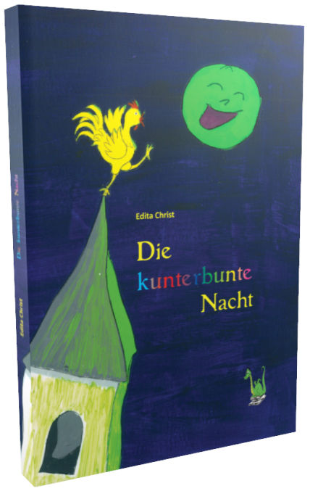

Edita Christ
Die kunterbunte Nacht
Papierfresserchens MTM-Verlag
ISBN: 978-3-86196-431-5
Hardcover-Bilderbuch Din A4, 32 Seiten
15,90 Euro

Hinweis für Redaktionen: Gerne übersenden wir ein Rezensionsexemplar

Über Papierfresserchens MTM-Verlag:
Der Kinder- und Jugendbuchverlag mit Sitz am Bodensee gibt in erster Linie Bücher für, von und mit Kinder(n) und Jugendliche(n) heraus. Er wurde 2007 gegründet und hat es sich zur besonderen Aufgabe gemacht, jungen Autorinnen und Autoren unter die Arme zu greifen und ihr Schreiben zu fördern. Zwar ist der jüngste Autor des Verlags gerade einmal 10 Jahre alt, dennoch sollte „jung“ nicht zu eng gesehen werden. Jeder, der noch nicht oder kaum veröffentlicht hat, ist beim Papierfresserchen herzlich willkommen.

